Lausanne, 21 avril 2025

Pour diffusion immédiate, 1 page

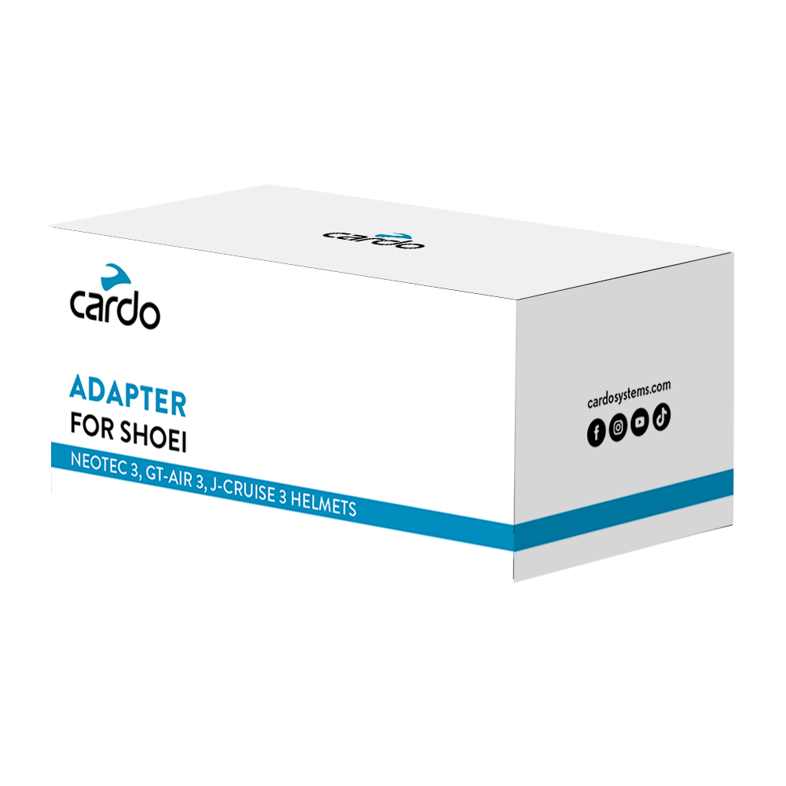

**Cardo présente un support spécifique pour les casques Shoei Gen 3**

Après le succès de l'adaptateur pour les casques Shoei Gen 2 et à la satisfaction des clients, Cardo présente un support-adaptateur dédié aux nouveaux casques Shoei Gen 3. Cet adaptateur sera disponible dès le 20 avril 2025.

Ce nouvel accessoire est compatible avec l'ensemble de la gamme PACKTALK de 2ème génération (Néo, Edge, Pro) pour les casques Shoei Neotec 3, GT-Air 3 et J-Cruise 3.

Le kit sera disponible chez tous les revendeurs Cardo et en ligne (www.cardosystems.com) au prix de vente conseillé de 20,95 €.

Pour plus d'informations sur Cardo Systems et sa gamme complète d'intercoms adaptés à tous les budgets, rendez-vous sur [www.cardosystems.com](http://www.cardosystems.com) ou rejoignez la communauté sur Facebook, X, Instagram, TikTok, et YouTube.

**À propos de Cardo Systems**

Cardo Systems est un fournisseur de dispositifs high-tech et de services de communication pour les passionnés de sports motorisés et outdoor. En 2025, Cardo fêtera les 10 ans de sa connectivité innovante en réseau : le fameux D.M.C *(*Dynamic Mesh Communication)*.*Depuis le lancement du 1er intercom sans fil Bluetooth en 2004, Cardo Systems a été à l'origine de nombreuses innovations dans l'industrie en révolutionnant la communication, et en repoussant les limites techniques pour améliorer la sécurité des utilisateurs. Aujourd'hui commercialisé dans plus de 100 pays, Cardo est fier d'être le leader mondial des dispositifs de communication pour les groupes en mouvement.

**Pour plus d'information** **/ besoin d'images en haute définition / demande d'essai d'un intercom Cardo :**

**Agence ride&drive**

Rue des Terreaux 2

1003 Lausanne, Suisse

[thierry@rideanddrive.com](mailto:thierry@rideanddrive.com)

+ 33 6 41 87 27 15